
2025年春季学期
计算学部《软件工程》课程

实验报告

Lab3 代码评审与单元测试

姓名 | 学号 | 联系方式
刘子康 | 2022113416 | 2022113416@stu.hit.edu.cn

目 录
1 实验要求 1
2 在IDE中配置代码审查与分析工具 1
2.1 Checkstyle 1
2.2 SpotBugs 2
2.3 EclEmma 3
2.4 Junit 4
3 Checkstyle所发现的代码问题清单及原因分析 4
4 SpotBugs所发现的代码问题清单及原因分析 5
5 针对Lab1的黑盒测试 6
5.1 所选的被测函数及其需求规约 6
5.2 等价类划分结果 6
5.3 测试用例设计 7
5.4 Junit单元测试代码 7
5.5 JUnit单元测试结果 10
5.6 未通过测试的原因分析及代码修改 10
5.7 Git操作记录 11
6 针对Lab1的白盒测试 12
6.1 所选的被测函数 12
6.2 程序流程图 13
6.3 控制流图 14
6.4 圈复杂度计算与基本路径识别 14
6.5 测试用例设计 14
6.6 JUnit测试代码 15
6.7 JUnit单元测试结果 20
6.8 代码覆盖度分析 21
6.9 未通过测试的原因分析及代码修改 21
6.10 Git操作记录 21
7 计划与实际进度 22
8 小结 22

实验要求
（1）代码评审
·针对Lab1所完成的代码，进行代码评审（走查），从代码规范性和正确性角度对代码进行评价；
·使用以下两个工具完成实验：Checkstyle、SpotBugs。
（2）单元测试
·针对Lab1完成的程序，设计黑盒测试用例和白盒测试用例；
·在JUnit环境下撰写测试代码并执行测试；
·使用EclEmma或IDE自带工具统计测试的覆盖度。

在IDE中配置代码审查与分析工具

Checkstyle
打开IDEA菜单栏Settings中的plugins，搜索CheckStyle-IDEA并安装：
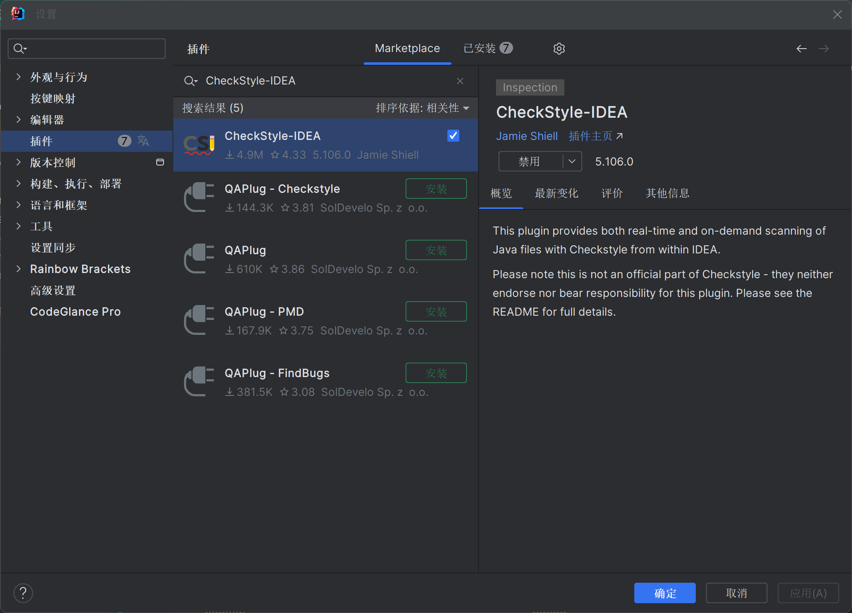
打开目标项目，打开IDEA菜单栏Settings中的Tools，在Checkstyle中勾选插件内置的配置文件（这里选择Google Checks），之后点击Apply：
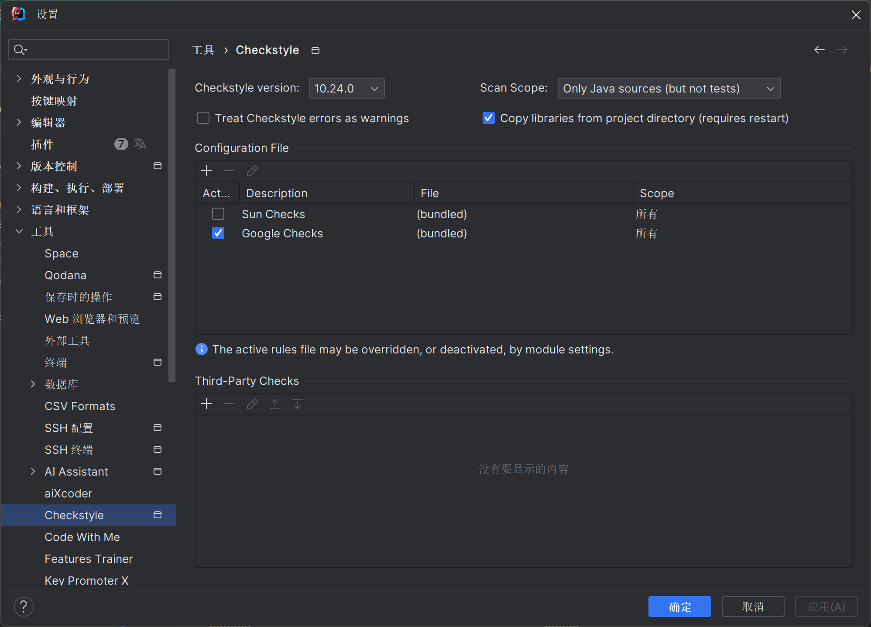

SpotBugs
在IDEA插件市场搜索SpotBugs，点击Install安装，安装后重启IDEA：
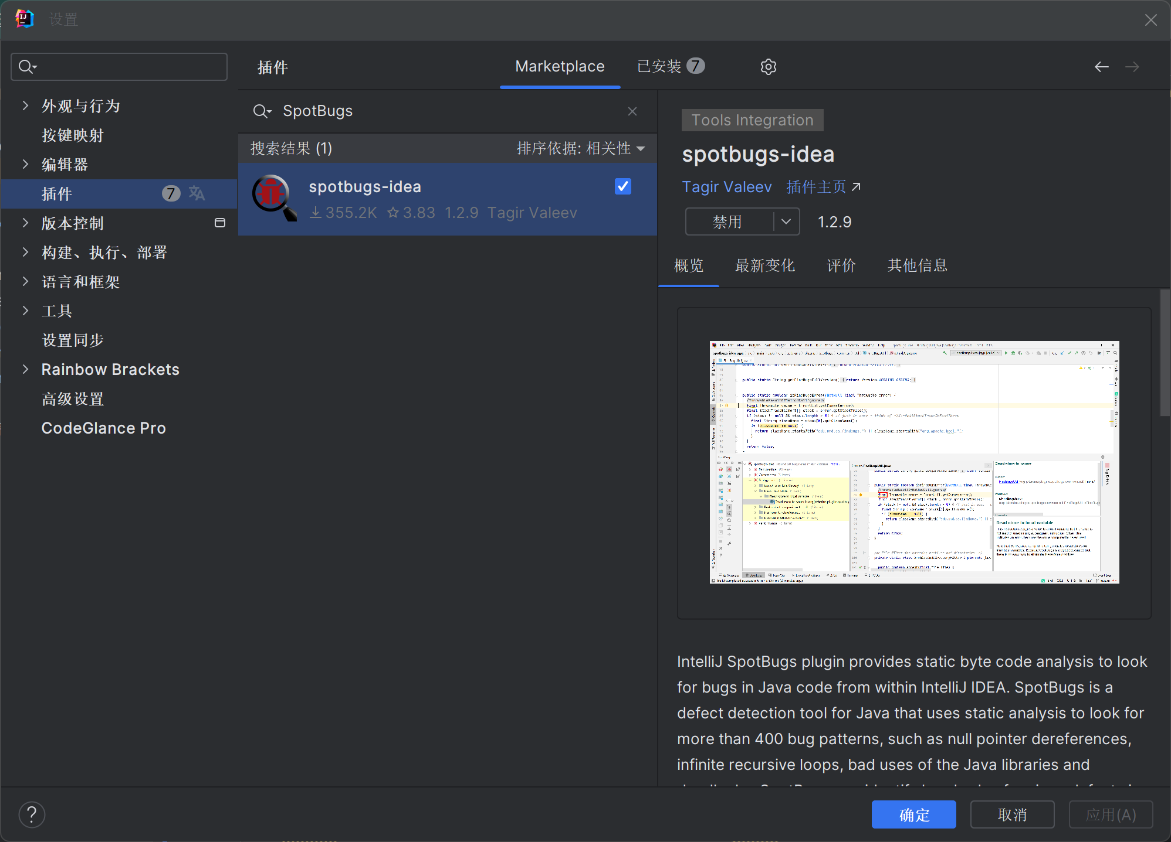
在设置的Tools下，点击SpotBugs，点击下方Plugins区的加号，添加规则“Find Security Bugs”：
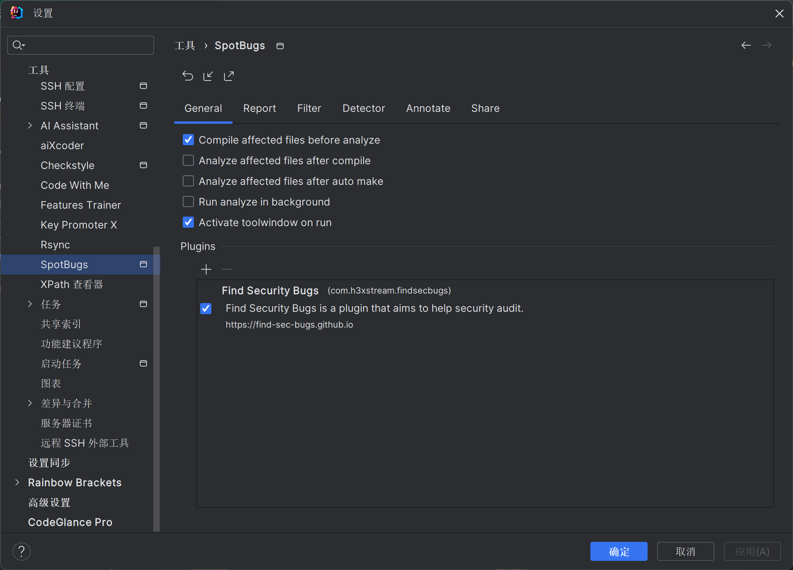

EclEmma
使用IDEA自带的Coverage分析工具：
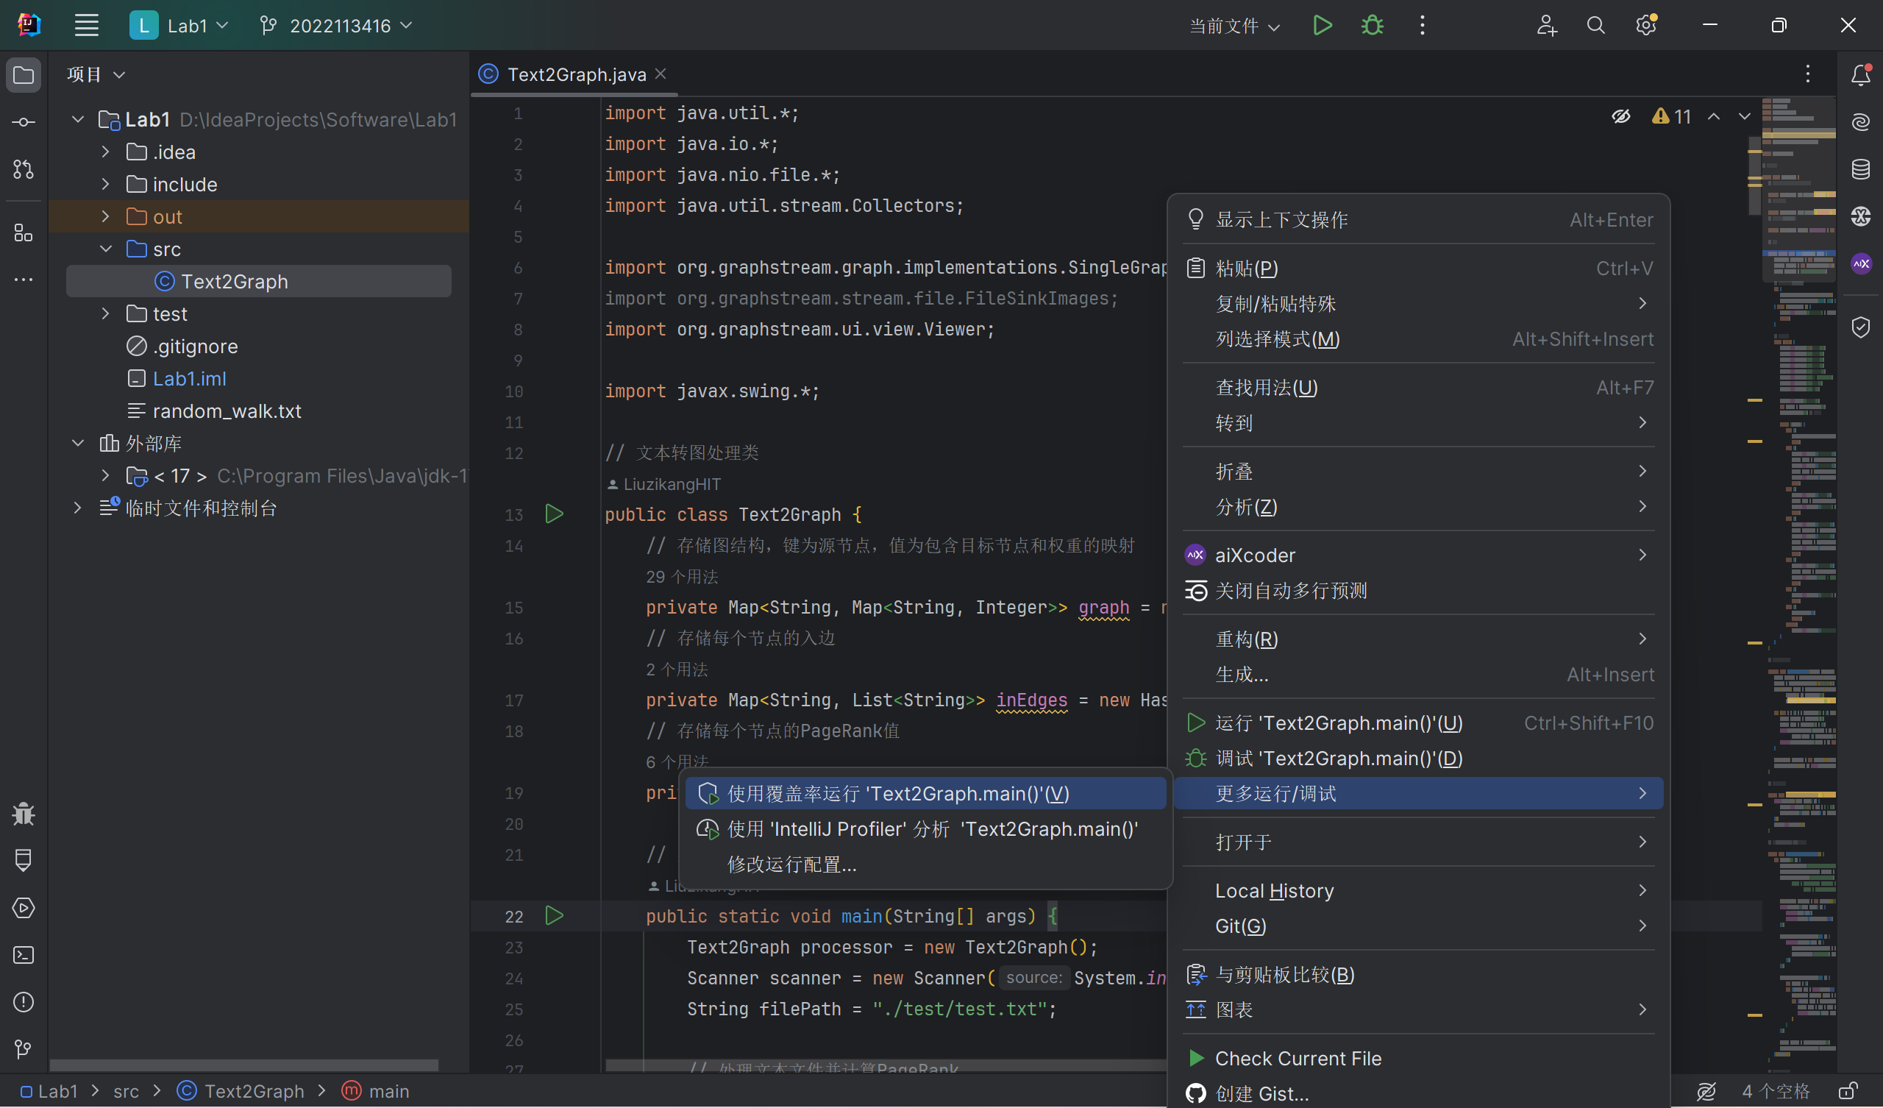

Junit
从Maven仓库下载JUnit4库和Junit5.8.1库，并添加到路径中：
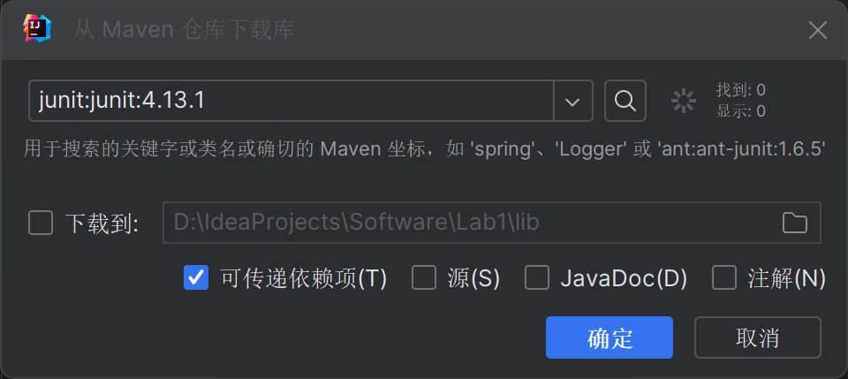
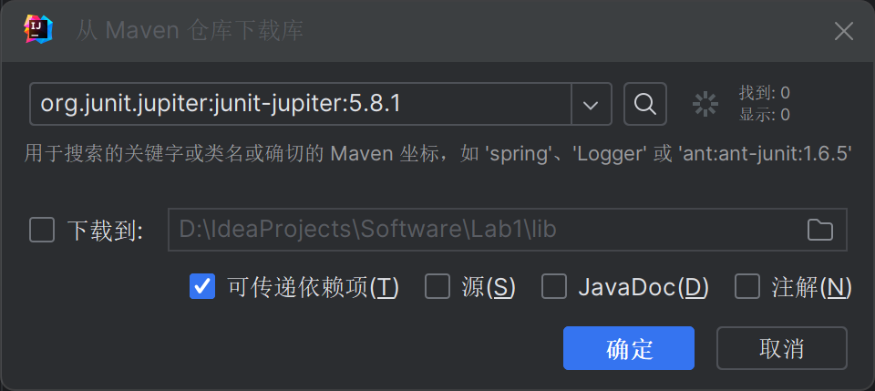
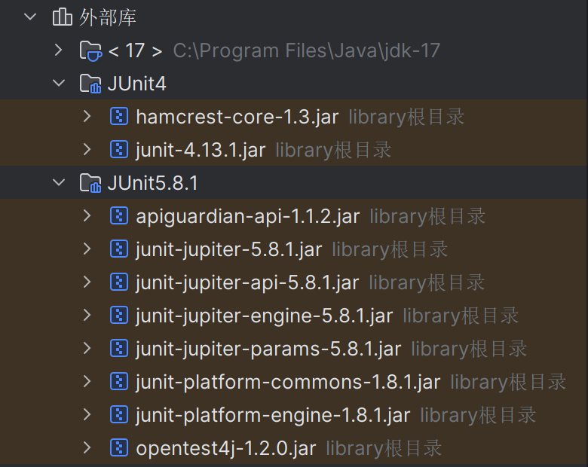

Checkstyle所发现的代码问题清单及原因分析
编号 | 问题描述 | 类型 | 所在代码行号 | 修改策略
1 | 不应使用'.*'形式的导入- java.util.*。 | AvoidStarImport | 1 | 替换为单个类导入
2 | 导入语句'java.io.*' 字典顺序错误。应在'java.util.*'之前。 | CustomImportOrder | 2 | 调整导入语句的位置顺序
3 | 缺少 Javadoc。 | MissingJavadocType | 14 | 为类的Javadoc 注释添加接口定义
4 | 'member def modifier' 缩进了4个缩进符，应为2个。 | Indentation | 16 | 修改缩进符个数
5 | 缺少 Javadoc。 | MissingJavadocMethod | 23 | 添加Javadoc注释，包含方法说明、参数列表、返回值类型等
6 | 局部变量名称 'words_' 必须与模式 '^[a-z]([a-z0-9][a-zA-Z0-9]*)?$' 匹配。 | LocalVariableName | 68 | 修改变量名
7 | 本行字符数 105个，最多：100个。 | LineLength | 74 | 中间换行
8 | 从 switch 块的前一分支落入。 | FallThrough | 82 | 为上一个case分支添加“break;”
9 | 参数名称 'G' 必须与模式 '^[a-z]([a-z0-9][a-zA-Z0-9]*)?$' 匹配。 | ParameterName | 109 | 修改参数名
10 | '+' 应另起一行。 | OperatorWrap | 119 | 将“+”另起一行
11 | 'if' 结构必须使用大括号 '{}'。 | NeedBraces | 187 | 添加大括号“{}”
12 | '-' 前面没有空格。 | WhitespaceAround | 194 | 添加空格
13 | 变量'prev'声明及第一次使用距离4行（最多：3 行）。 | VariableDeclarationUsageDistance | 232 | 将其声明为final的
14 | 名称 'newPR' 中不能出现超过 '1' 个连续大写字母。 | AbbreviationAsWordInName | 266 | 修改变量名
15 | 第33个字符 '{' 后应换行。 | LeftCurly | 339 | '{' 后换行
16 | 第56个字符 '}' 应独占一行。 | RightCurly | 339 | '}' 前换行
17 | “CTOR_DEF”之前应该有一个空白行。 | EmptyLineSeparator | 347 | 在“CTOR_DEF”前添加空白行
18 | 禁止一行有多句代码。 | OneStatementPerLine | 347 | 语句后换行

SpotBugs所发现的代码问题清单及原因分析
优先级 | 问题描述 | 违反的规则集 | 所在代码行号 | 修改策略
High | Random 对象创建后仅使用一次。 | DMI_RANDOM_USED_ONLY_ONCE | 212, 311 | 复用 Random 对象或改用 SecureRandom
High | 依赖默认编码 | DM_DEFAULT_ENCODING | 25, 338 | 显式指定字符集（如 UTF-8）。
Medium | 类定义了 compareTo 但未重写 equals。 | EQ_COMPARETO_USE_OBJECT_EQUALS | 348 | 重写 equals 方法
Medium | 格式化字符串使用 \n 而非 %n。 | VA_FORMAT_STRING_USES_NEWLINE | 74 | 使用 %n 替代 \n
Medium | 使用 keySet 迭代器而非 entrySet 迭代器。 | WMI_WRONG_MAP_ITERATOR | 151 | 改用 entrySet 迭代
Medium | 使用可预测的随机数生成器。 | PREDICTABLE_RANDOM | 212, 311, 320 | 替换为 SecureRandom。
Medium | 潜在路径遍历漏洞 | PATH_TRAVERSAL_IN | 90 | 校验输入并使用安全 API（如 FilenameUtils.getName）

针对Lab1的黑盒测试

所选的被测函数及其需求规约
被测函数：String queryBridgeWords(String word1, String word2) 查询桥接词
需求规约：
·函数功能：在已构建的有向图中，根据用户输入的两个英文单词 word1 和 word2，查询满足以下条件的桥接词 word3——图中存在两条边 word1→word3 和 word3→word2。
·输入描述：参数为word1（字符串类型，表示图中的起始节点）和word2（字符串类型，表示图中的目标节点），且输入的单词应为英文单词，不区分大小写。
·输出描述：若 word1 或 word2 不在图中，输出“No [word1] or [word2] in the graph!”；若存在桥接词，输出“The bridge words from [word1] to [word2] are: [word3], [word4], and [word5].”（多个桥接词时，以逗号和 and 分隔，例如 apple, banana, and cherry）；若无桥接词，输出“No bridge words from [word1] to [word2]!”。

等价类划分结果
约束条件说明 | 有效等价类及其编号 |  | 无效等价类及其编号
输入2个英文单词word1和word2，仅包含英文字母，不区分大小写。 | word1和word2之间存在桥接词 | (1) | word1或word2不在图中 | (3)
输入2个英文单词word1和word2，仅包含英文字母，不区分大小写。 | word1和word2之间无桥接词 | (2) | word1或word2包含无效字符 | (4)

测试用例设计
测试用例编号 | 输入 | 期望输出 | 所覆盖的等价类编号
 | the carefully | The bridge words from the to carefully are: scientist. | (1)
 | with shared | No bridge words from with to shared! | (2)
 | of report | No of or report in the graph! | (3)
 | @ ! | No @ or ! in the graph! | (4)

Junit单元测试代码
测试用例  编号 | JUnit测试代码
- import org.junit.jupiter.api.BeforeEach;
- import org.junit.jupiter.api.Test;
- import static org.junit.jupiter.api.Assertions.*;

- import java.io.IOException;

- class Text2GraphTest {
- private Text2Graph processor;

- @BeforeEach
- void setUp() {
- processor = new Text2Graph();
- String filePath = "./test/Easy Test.txt";

- // 处理文本文件并构建有向图
- try {
- processor.processTextFile(filePath);
- } catch (IOException e) {
- System.out.println("Error reading file: " + e.getMessage());
- }
- }

- // 测试用例1：存在桥接词（覆盖等价类1）
- @Test
- void testCase1_BridgeWordExists() {
- String result = processor.queryBridgeWords("the", "carefully");
- assertEquals("The bridge words from the to carefully are: scientist.", result);
- }
- }
- import org.junit.jupiter.api.BeforeEach;
- import org.junit.jupiter.api.Test;
- import static org.junit.jupiter.api.Assertions.*;

- import java.io.IOException;

- class Text2GraphTest {
- private Text2Graph processor;

- @BeforeEach
- void setUp() {
- processor = new Text2Graph();
- String filePath = "./test/Easy Test.txt";

- // 处理文本文件并构建有向图
- try {
- processor.processTextFile(filePath);
- } catch (IOException e) {
- System.out.println("Error reading file: " + e.getMessage());
- }
- }

- // 测试用例2：无桥接词（覆盖等价类2）
- @Test
- void testCase2_NoBridgeWords() {
- String result = processor.queryBridgeWords("with", "shared");
- assertEquals("No bridge words from with to shared!", result);
- }
- }
- import org.junit.jupiter.api.BeforeEach;
- import org.junit.jupiter.api.Test;
- import static org.junit.jupiter.api.Assertions.*;

- import java.io.IOException;

- class Text2GraphTest {
- private Text2Graph processor;

- @BeforeEach
- void setUp() {
- processor = new Text2Graph();
- String filePath = "./test/Easy Test.txt";

- // 处理文本文件并构建有向图
- try {
- processor.processTextFile(filePath);
- } catch (IOException e) {
- System.out.println("Error reading file: " + e.getMessage());
- }
- }

- // 测试用例3：单词不存在（覆盖等价类3）
- @Test
- void testCase3_WordNotInGraph() {
- String result = processor.queryBridgeWords("of", "report");
- assertEquals("No of or report in the graph!", result);
- }
- }
- import org.junit.jupiter.api.BeforeEach;
- import org.junit.jupiter.api.Test;
- import static org.junit.jupiter.api.Assertions.*;

- import java.io.IOException;

- class Text2GraphTest {
- private Text2Graph processor;

- @BeforeEach
- void setUp() {
- processor = new Text2Graph();
- String filePath = "./test/Easy Test.txt";

- // 处理文本文件并构建有向图
- try {
- processor.processTextFile(filePath);
- } catch (IOException e) {
- System.out.println("Error reading file: " + e.getMessage());
- }
- }

- // 测试用例4：特殊字符输入（覆盖等价类3）
- @Test
- void testCase4_InvalidCharacters() {
- String result = processor.queryBridgeWords("@", "!");
- assertEquals("No @ or ! in the graph!", result);
- }
- }

JUnit单元测试结果
测试用例编号 | 期望输出 | 实际输出 | 是否通过测试
 | The bridge words from the to carefully are: scientist. | The bridge words from the to carefully are: scientist. | 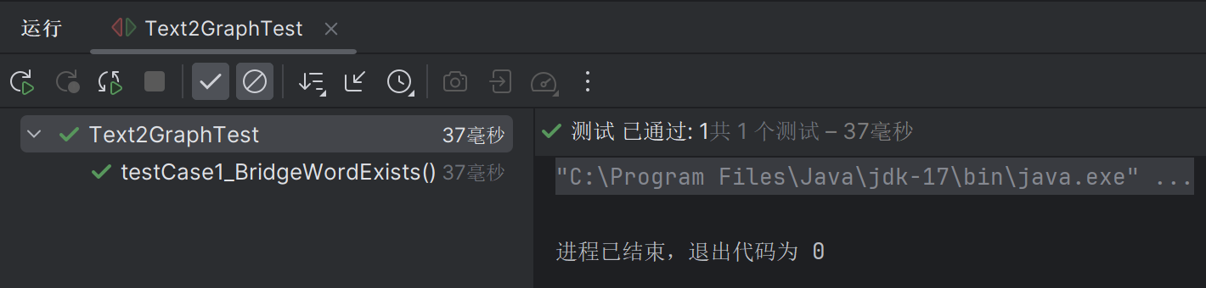
 | No bridge words from with to shared! | No bridge words from with to shared! | 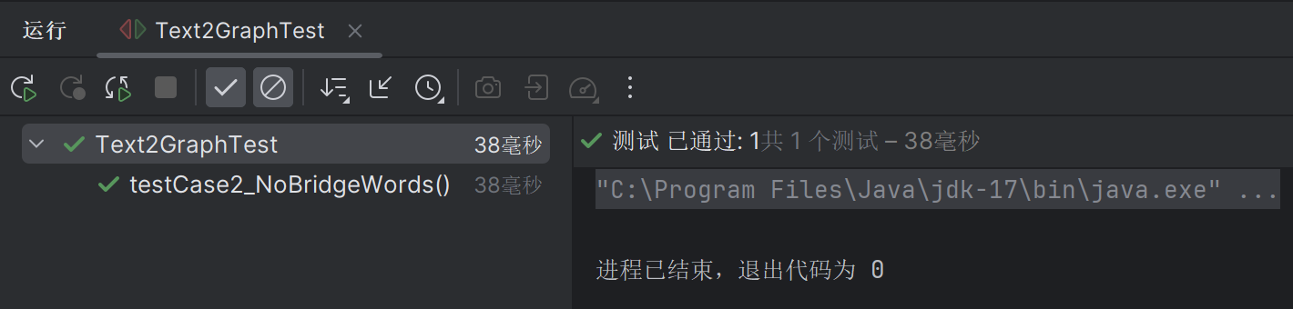
 | No of or report in the graph! | No of or report in the graph! | 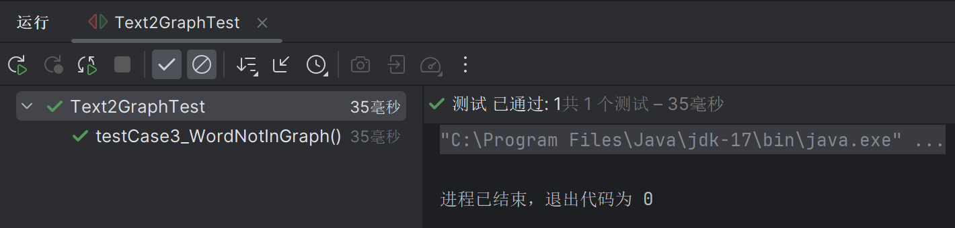
 | No @ or ! in the graph! | No @ or ! in the graph! | 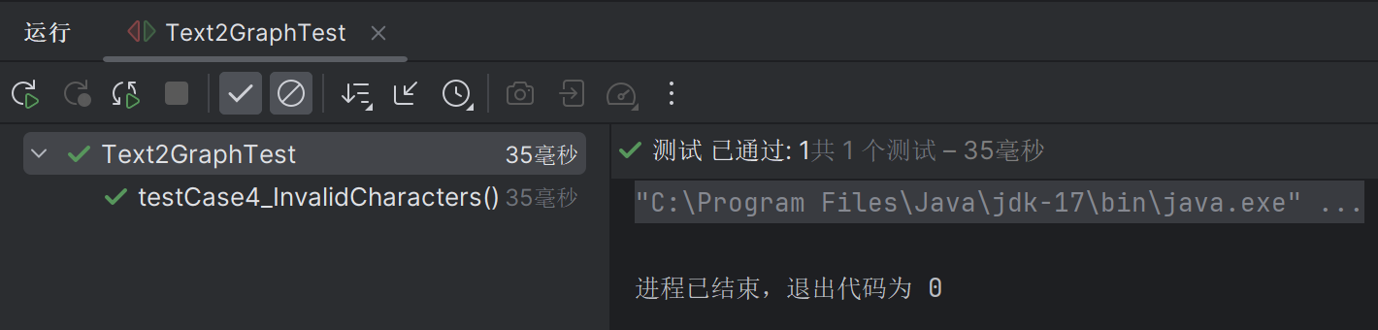

未通过测试的原因分析及代码修改
测试用例编号 | 期望输出字符串 | 实际输出字符串 | 是否通过测试

Git操作记录
给出本地创建Lab3b分支，以及推送到Github上操作命令的截图；
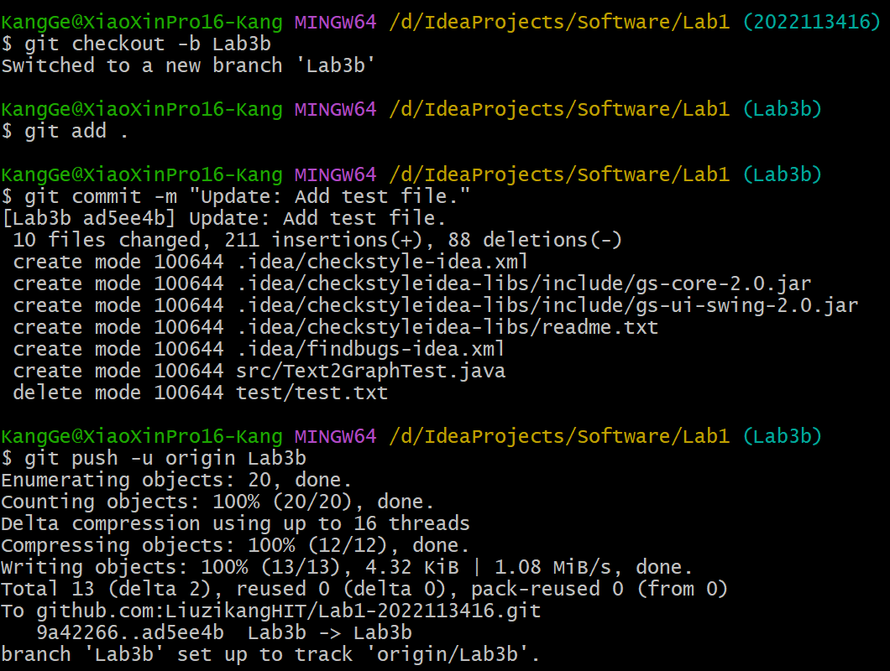
给出本地合并Lab3b分支到master分支，以及推送到Github上操作命令的截图。
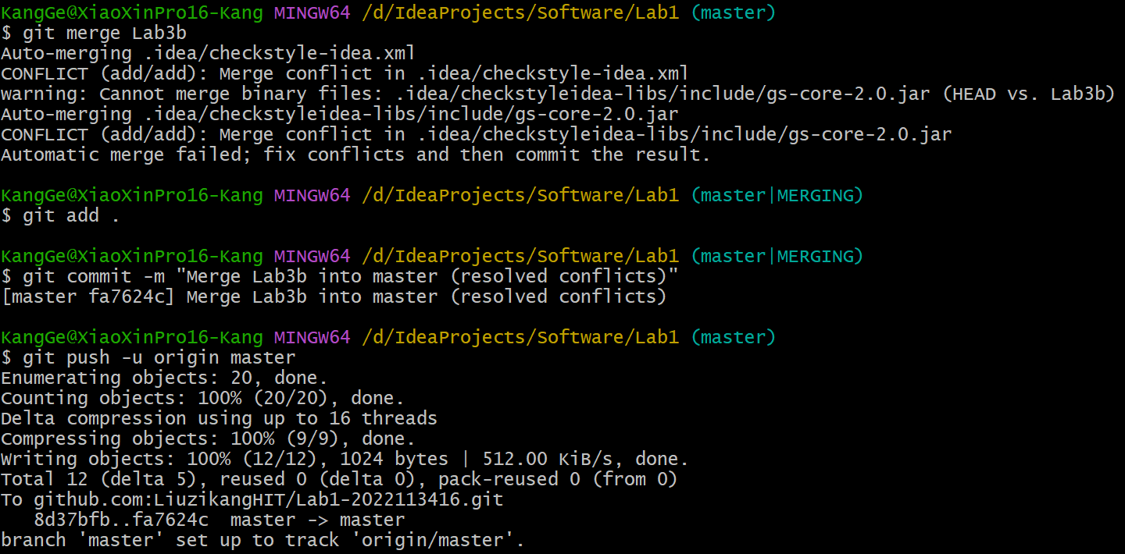

针对Lab1的白盒测试

所选的被测函数
被测函数的名称 | String calcShortestPath(type G, String word1, String word2)
功能描述 | 计算图G中单词word1和单词word2之间的最短路径。
被测函数的代码 | 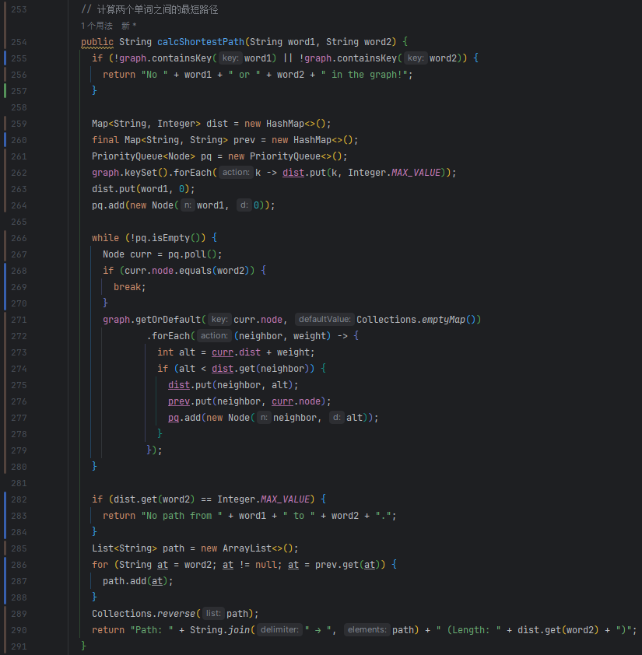
输入参数列表 | 参数名 | 含义 | 数据类型
输入参数列表 | word1 | 起始单词 | 字符串
输入参数列表 | word2 | 终点单词 | 字符串
输出参数 | 含义 |  | 数据类型
输出参数 | 是否存在路径及其最短路径长度 |  | 字符串
代码总行数 | 38
包含的循环数 | 3
包含的判定数 | 6

程序流程图
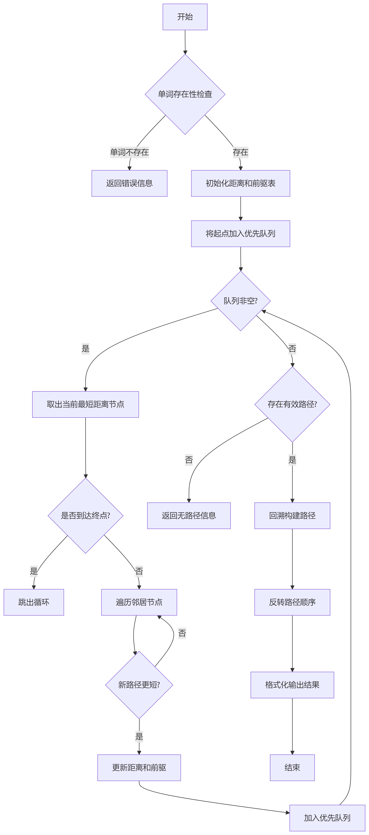

控制流图
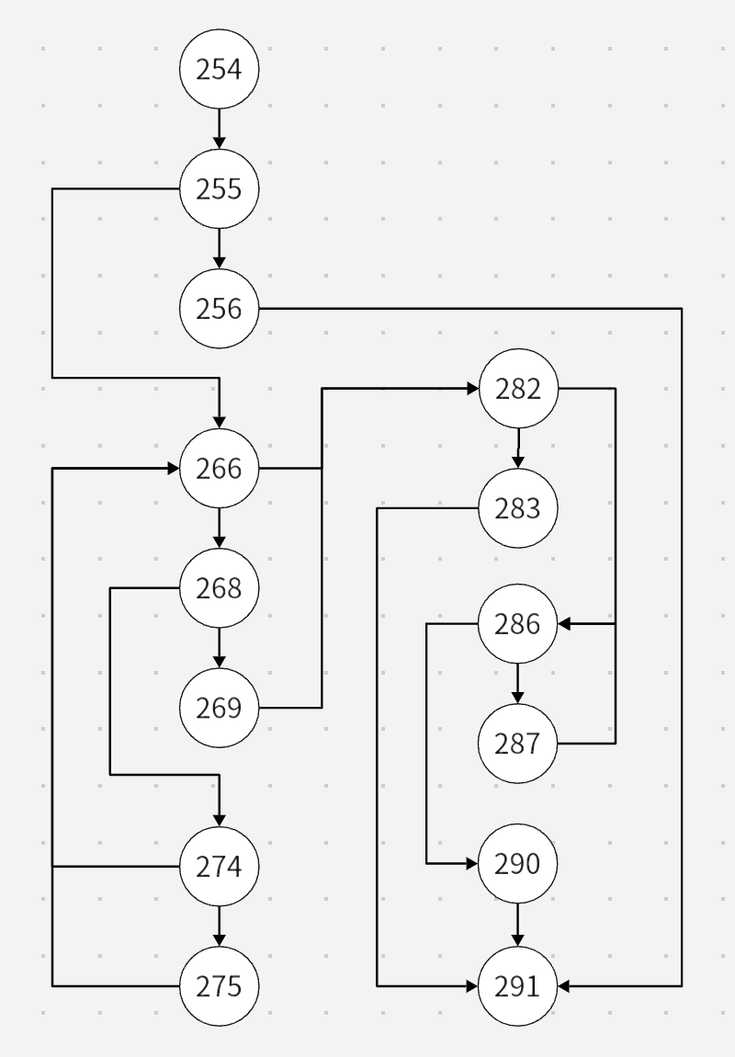

圈复杂度计算与基本路径识别
圈复杂度为：
·19（边数）- 14（节点数）+ 2×1（连通分量）= 7
·或6（决策点数量）+ 1 = 7
基本路径1：254→255→256
基本路径2：254→255→266→282→283
基本路径3：254→255→266→268→274→266→... →282→283
基本路径4：254→255→266→268→274→275→266→... →282→283
基本路径5：254→255→266→268→274→275→266→... →282→286→290
基本路径6：254→255→266→268→269→282→286→290
基本路径7：254→255→266→268→269→282→286→287→... →290
...

测试用例设计
测试用例编号 | 输入数据 | 期望的输出 | 所覆盖的基本路径编号
 | and world | No and or world in the graph! | 1
 | again analyzed | No path from again to analyzed. | 2
 | it analyzed | No path from it to analyzed. | 3
 | it shared | No path from it to shared. | 4
 | report the | Path: report → with → the (Length: 2) | 5
 | more data | Path: more → data (Length: 1) | 6
 | the detailed | Path: the → data → wrote → a → detailed (Length: 4) | 7

JUnit测试代码
测试用例编号 | jUnit测试代码
- import org.junit.jupiter.api.BeforeEach;
- import org.junit.jupiter.api.Test;
- import static org.junit.jupiter.api.Assertions.*;

- import java.io.IOException;

- class Text2GraphWhiteTest {
- private Text2Graph processor;

- @BeforeEach
- void setUp() {
- processor = new Text2Graph();
- String filePath = "./test/Easy Test.txt";

- // 处理文本文件并构建有向图
- try {
- processor.processTextFile(filePath);
- } catch (IOException e) {
- System.out.println("Error reading file: " + e.getMessage());
- }
- }

- // 测试用例1：单词不存在（覆盖无效输入）
- @Test
- void testCase1_WordsNotInGraph() {
- String result = processor.calcShortestPath("and", "world");
- assertEquals("No and or world in the graph!", result);
- }
- }
- import org.junit.jupiter.api.BeforeEach;
- import org.junit.jupiter.api.Test;
- import static org.junit.jupiter.api.Assertions.*;

- import java.io.IOException;

- class Text2GraphWhiteTest {
- private Text2Graph processor;

- @BeforeEach
- void setUp() {
- processor = new Text2Graph();
- String filePath = "./test/Easy Test.txt";

- // 处理文本文件并构建有向图
- try {
- processor.processTextFile(filePath);
- } catch (IOException e) {
- System.out.println("Error reading file: " + e.getMessage());
- }
- }

- // 测试用例2：路径不存在（覆盖无连通路径）
- @Test
- void testCase2_NoPathExists() {
- String result = processor.calcShortestPath("again", "analyzed");
- assertEquals("No path from again to analyzed.", result);
- }
- }
- import org.junit.jupiter.api.BeforeEach;
- import org.junit.jupiter.api.Test;
- import static org.junit.jupiter.api.Assertions.*;

- import java.io.IOException;

- class Text2GraphWhiteTest {
- private Text2Graph processor;

- @BeforeEach
- void setUp() {
- processor = new Text2Graph();
- String filePath = "./test/Easy Test.txt";

- // 处理文本文件并构建有向图
- try {
- processor.processTextFile(filePath);
- } catch (IOException e) {
- System.out.println("Error reading file: " + e.getMessage());
- }
- }

- // 测试用例3：路径不存在（反向检查）
- @Test
- void testCase3_NoPathReverse() {
- String result = processor.calcShortestPath("it", "analyzed");
- assertEquals("No path from it to analyzed.", result);
- }
- }
- import org.junit.jupiter.api.BeforeEach;
- import org.junit.jupiter.api.Test;
- import static org.junit.jupiter.api.Assertions.*;

- import java.io.IOException;

- class Text2GraphWhiteTest {
- private Text2Graph processor;

- @BeforeEach
- void setUp() {
- processor = new Text2Graph();
- String filePath = "./test/Easy Test.txt";

- // 处理文本文件并构建有向图
- try {
- processor.processTextFile(filePath);
- } catch (IOException e) {
- System.out.println("Error reading file: " + e.getMessage());
- }
- }

- // 测试用例4：路径不存在（反向检查）
- @Test
- void testCase4_NoPathReverse() {
- String result = processor.calcShortestPath("it", " shared");
- assertEquals("No path from it to shared.", result);
- }
- }
- import org.junit.jupiter.api.BeforeEach;
- import org.junit.jupiter.api.Test;
- import static org.junit.jupiter.api.Assertions.*;

- import java.io.IOException;

- class Text2GraphWhiteTest {
- private Text2Graph processor;

- @BeforeEach
- void setUp() {
- processor = new Text2Graph();
- String filePath = "./test/Easy Test.txt";

- // 处理文本文件并构建有向图
- try {
- processor.processTextFile(filePath);
- } catch (IOException e) {
- System.out.println("Error reading file: " + e.getMessage());
- }
- }

- // 测试用例5：存在最短路径
- @Test
- void testCase5_ShortestPathExists() {
- String result = processor.calcShortestPath("report", "the");
- assertEquals("Path: report → with → the (Length: 2)", result);
- }
- }
- import org.junit.jupiter.api.BeforeEach;
- import org.junit.jupiter.api.Test;
- import static org.junit.jupiter.api.Assertions.*;

- import java.io.IOException;

- class Text2GraphWhiteTest {
- private Text2Graph processor;

- @BeforeEach
- void setUp() {
- processor = new Text2Graph();
- String filePath = "./test/Easy Test.txt";

- // 处理文本文件并构建有向图
- try {
- processor.processTextFile(filePath);
- } catch (IOException e) {
- System.out.println("Error reading file: " + e.getMessage());
- }
- }

- // 测试用例6：存在最短路径（单边路径）
- @Test
- void testCase6_SingleEdgePath() {
- String result = processor.calcShortestPath("more", "data");
- assertEquals("Path: more → data (Length: 1)", result);
- }
- }
- import org.junit.jupiter.api.BeforeEach;
- import org.junit.jupiter.api.Test;
- import static org.junit.jupiter.api.Assertions.*;

- import java.io.IOException;

- class Text2GraphWhiteTest {
- private Text2Graph processor;

- @BeforeEach
- void setUp() {
- processor = new Text2Graph();
- String filePath = "./test/Easy Test.txt";

- // 处理文本文件并构建有向图
- try {
- processor.processTextFile(filePath);
- } catch (IOException e) {
- System.out.println("Error reading file: " + e.getMessage());
- }
- }

- // 测试用例7：多边路径（验证复杂路径计算）
- @Test
- void testCase7_MultiEdgePath() {
- String result = processor.calcShortestPath("the", "detailed");
- assertEquals("Path: the → data → wrote → a → detailed (Length: 4)", result);
- }
- }

JUnit单元测试结果
测试用例编号 | 期望输出 | 实际输出 | 是否通过测试
 | No and or world in the graph! | No and or world in the graph! | 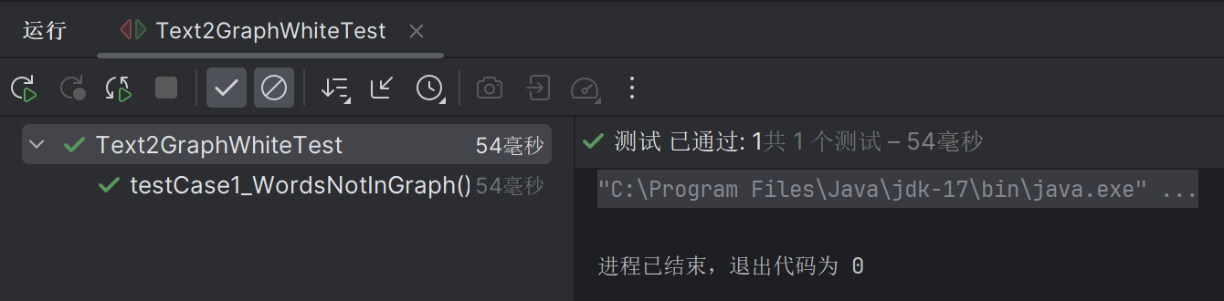
 | No path from again to analyzed. | No path from again to analyzed. | 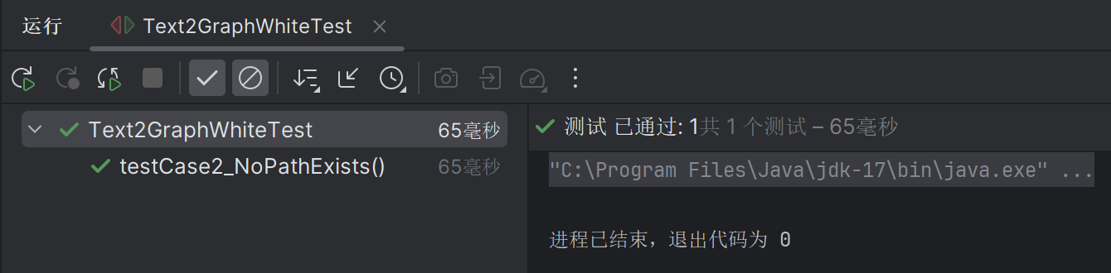
 | No path from it to analyzed. | No path from it to analyzed. | 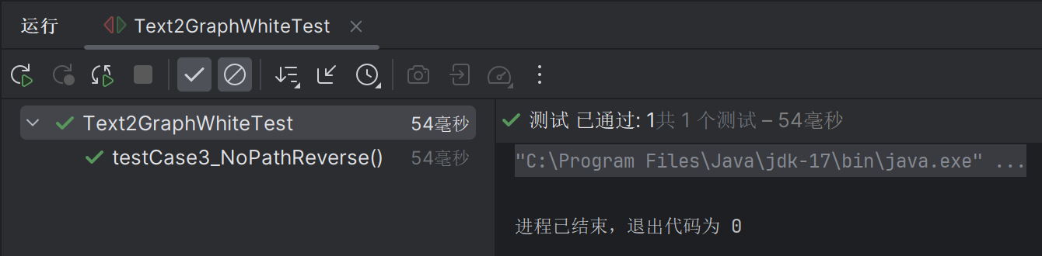
 | No path from it to shared. | No path from it to shared. | 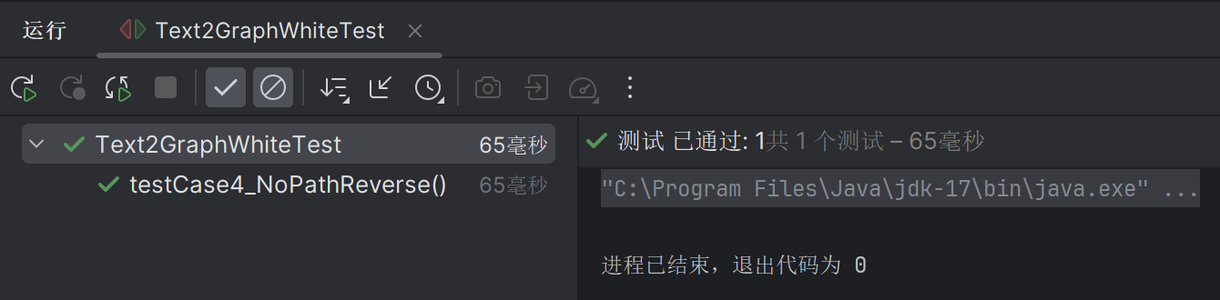
 | Path: report → with → the (Length: 2) | Path: report → with → the (Length: 2) | 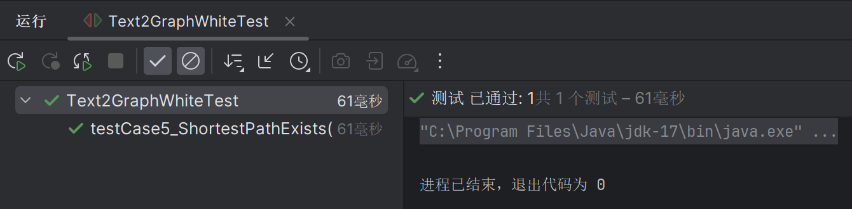
 | Path: more → data (Length: 1) | Path: more → data (Length: 1) | 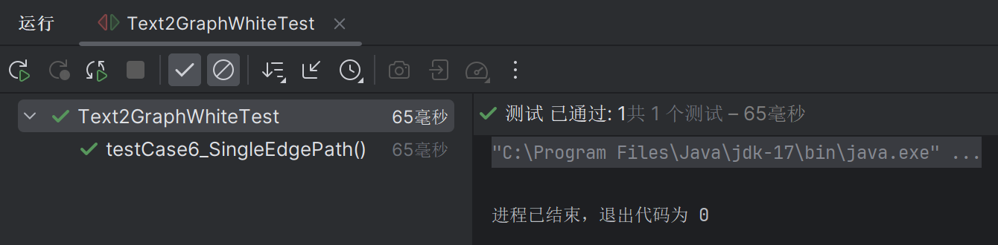
 | Path: the → data → wrote → a → detailed (Length: 4) | Path: the → data → wrote → a → detailed (Length: 4) | 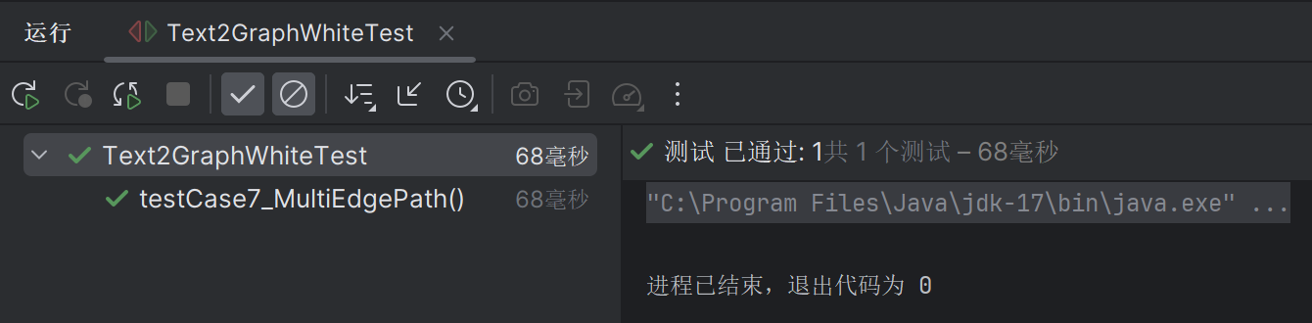

代码覆盖度分析
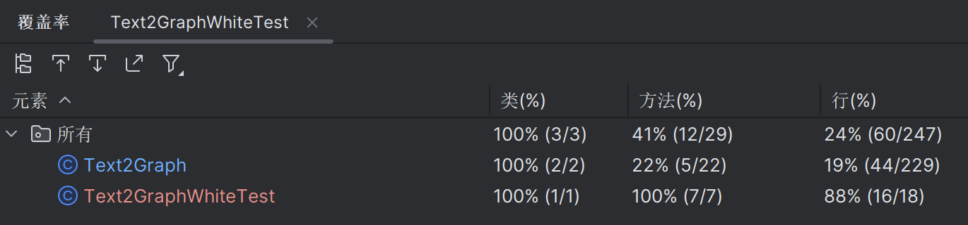

未通过测试的原因分析及代码修改
测试用例编号 | 期望输出 | 实际输出 | 是否通过测试

Git操作记录
给出本地创建Lab3w分支，以及推送到Github上操作命令的截图；
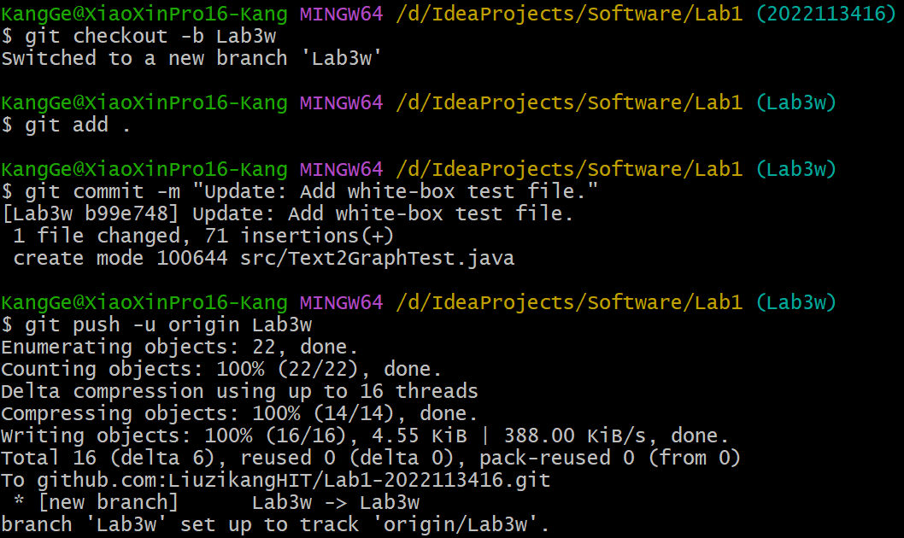
给出本地合并Lab3w分支到master分支，以及推送到Github上操作命令的截图。
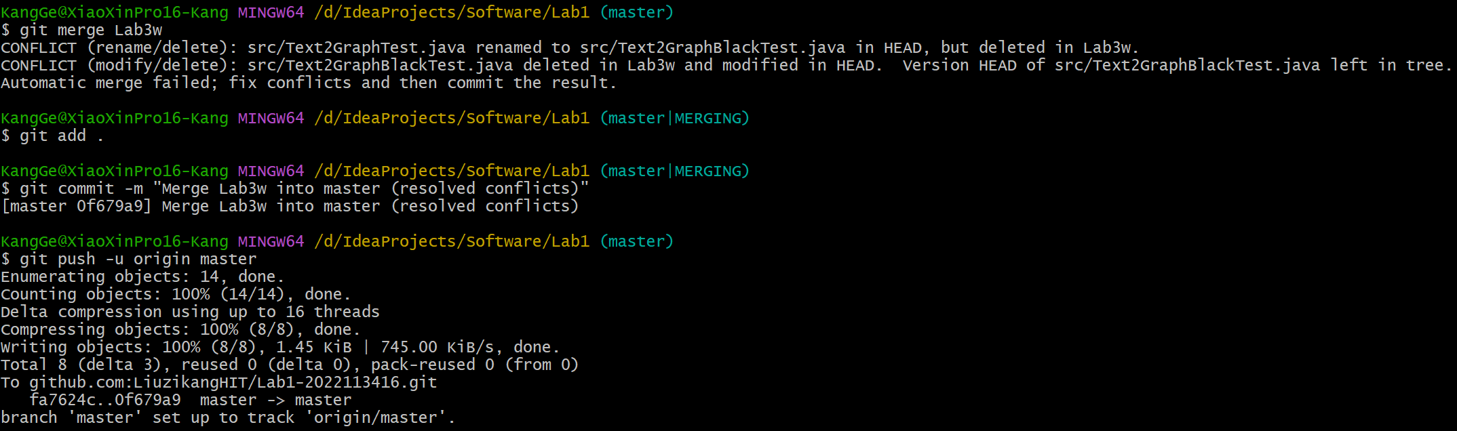

计划与实际进度
任务名称 | 计划时间长度（分钟） | 实际耗费时间（分钟） | 提前或延期的原因分析
代码评审 | 90 | 120 | 参照指导书流程并不复杂，但对于Checkstyle和SpotBugs工具比较陌生，文档阅读和问题分析花费较多时间。
单元测试 | 240 | 300 | 此前未尝试过完整的单元测试，对Junit工具也比较陌生；分支管理出现问题，修改花费一定时间。

小结
此次实验分为代码评审和单元测试两个主要任务。在代码评审任务中，我利用Checkstyle和SpotBugs工具，从代码规范性和正确性角度对实验一的代码进行了评审，发现了诸多问题和可能存在的Bug风险，之后加以改进，提高了源代码的健壮性和稳定性。代码评审任务让我认识到很多代码编写中不符合规范的常见问题，对以后的程序设计和保持良好代码风格有很大帮助。
在单元测试任务中，分别为实验一代码设计若干黑盒测试用例和白盒测试用例，在JUnit环境下撰写测试代码并执行测试，同时使用IDEA自带工具统计测试的覆盖度，最后使用Git管理分支，并推送至Github仓库中。通过完整的单元测试流程，我深入学习了代码测试的方法，包括等价类划分、测试用例设计、圈复杂度计算以及基本路径识别等，认识到代码测试的重要性，受益匪浅。

